**ΠΑΡΑΔΟΤΕΟ (Π1.1.5)**

**ΓΙΑ ΤΟ ΥΠΟΕΡΓΟ 3 «ΥΠΗΡΕΣΙΕΣ ΠΡΟΣΤΙΘΕΜΕΝΗΣ ΑΞΙΑΣ»**

**ΤΟΥ ΕΡΓΟΥ «ΨΗΦΙΑΚΕΣ ΥΠΗΡΕΣΙΕΣ ΤΟΥ ΤΕΙ ΑΘΗΝΑΣ» (MIS 327694)**

**ΕΦΑΡΜΟΓΗ ΔΙΑΧΕΙΡΙΣΗΣ ΕΡΕΥΝΗΤΙΚΩΝ ΠΡΟΓΡΑΜΜΑΤΩΝ**

**ΣΧΕΔΙΑΣΜΟΣ ΥΠΗΡΕΣΙΑΣ**

**ΦΟΥΝΤΑ ΙΦΙΓΕΝΕΙΑ**



**ΤΕΙ ΑΘΗΝΑΣ**

**ΑΙΓΑΛΕΩ, ΦΕΒΡΟΥΑΡΙΟΣ 2012**

Περιεχόμενα

Εισαγωγή 3

Τεχνικές Προδιαγραφές Υπηρεσίας 4

1. Γλώσσα Ανάπτυξης 4

2. Βάση Δεδομένων 4

2.1 Class Diagram σε UML 5

3. Λειτουργικό Σύστημα 6

4. Υπολογιστικοί Πόροι 6

Ολοκλήρωση με τα Πληροφοριακά Συστήματα του ΤΕΙ Αθήνας 6

1. LDAP ΤΕΙ Αθήνας 6

Υλοποίηση: 7

2. Πληροφοριακό Σύστημα ΕΛΚΕ (ΠΣ Λογιστηρίου) 7

Διαλειτουργικότητα με εξωτερικές υπηρεσίες 8

1. LiveDocx 8

Υλοποίηση: 8

2. Google Calendar 8

Υλοποίηση: 9

Ολοκλήρωση της Εφαρμογής στις Υπηρεσίες του ΤΕΙ Αθήνας 10

# Εισαγωγή

Η Eφαρμογή Διαχείρισης Ερευνητικών Προγραμμάτων (ΕΔΕΠ) θα χρησιμοποιηθεί από τον ΕΛΚΕ για την υλοποίηση των επιχειρησιακών του διεργασιών όπως αυτές περιγράφονται στο παραδοτέο Π.1.2 «Ανάλυση Επιχειρησιακών Διεργασιών» και αναλύονται στο Π1.1.3 « ανάλυση Απαιτήσεων». Στόχος είναι η ανάπτυξη και εγκατάσταση μιας web-based εφαρμογής που θα υποστηρίζει τη λειτουργία της Επιτροπής Εκπαίδευσης Ερευνών (ΕΕΕ) και της Γραμματείας του Ειδικού Λογαριασμού Κονδυλίων Έρευνας (ΓΕΛΚΕ) του Ιδρύματος και παράλληλα θα χρησιμοποιείται από τους Επιστημονικά Υπεύθυνους των έργων, τα ενδιαφερόμενα μέλη ΕΠ και τη Διοίκηση για την κάλυψη των αναγκών τους που αφορούν την υλοποίηση και παρακολούθηση των έργων. Ως Ερευνητικά Προγράμματα στο πλαίσιο του Υποέργου νοούνται όλα τα έργα που διαχειρίζεται ο ΕΛΚΕ. Το πληροφοριακό σύστημα θα προσφέρει την παρακάτω λειτουργικότητα:

* Διαχείριση φακέλου ερευνητικών προτάσεων (έργων)
* Διαχείριση πορείας υλοποίησης προγραμμάτων (έργων), με έμφαση στο φυσικό αντικείμενο.
* Παραγωγή αναφορών - BIS
* Παραγωγή στοιχείων για ενσωμάτωση στο ετήσιο ενημερωτικό έντυπο του ΕΛΚΕ

Για την αποθήκευση και τη διαχείριση των δεδομένων θα χρησιμοποιηθεί κεντρικό αποθετήριο περιεχομένου (content repository). Με βάση την πληροφορία που συντηρείται στο αποθετήριο περιεχομένου, θα προσφέρεται στους χρήστες η δυνατότητα εγγραφής και λήψης αυτόματης προσωποποιημένης πολυκαναλικής ενημέρωσης σχετικά με περιεχόμενο που τους ενδιαφέρει. Πιο συγκεκριμένα, οι λειτουργικές απαιτήσεις παροχής πολυκαναλικής ενημέρωσης περιλαμβάνουν: Δυνατότητα μαζικής αποστολής email, Δυνατότητα αποστολής SMS μηνυμάτων με βάση το πρότυπο που θα οριστεί στην ενότητα Α1 της Πρόσκλησης 21.1, Δυνατότητα παροχής προσωποποιημένων ροών RSS 2.0 ή Atom με βάση κριτήρια αναζήτησης πληροφορίας των χρηστών

Η εφαρμογή θα αναπτυχθεί ως λογισμικό ανοιχτού κώδικα και θα είναι διαθέσιμη από το ΤΕΙ Αθήνας στο σύνολο της ακαδημαϊκής κοινότητας με άδεια χρήσης GPL 2.0, ενώ θα ολοκληρωθεί με το πληροφοριακό σύστημα που χρησιμοποιείται σήμερα από τον ΕΛΚΕ για την παρακολούθηση του οικονομικού αντικειμένου των έργων (ΠΣ ΕΛΚΕ).

Τέλος, για τις ανάγκες του ΕΛΚΕ του ΤΕΙ Αθήνας, η εφαρμογή θα λειτουργήσει στο περιβάλλον εικονικών υπολογιστικών μηχανών του Τμήματος Πληροφορικής της Διεύθυνσης Πληροφορικής και Τεχνικών Υπηρεσιών του Ιδρύματος, το οποίο θα αναλάβει και την λειτουργία, διαχείριση και υποστήριξή του.

**Το παρόν παραδοτέο Π.1.5 «Σχεδιασμός Υπηρεσίας» περιλαμβάνει:**

**Την περιγραφή των γλωσσών προγραμματισμού, των frameworks και των τεχνικών προτύπων που θα χρησιμοποιηθούν για την ανάπτυξη της υπηρεσίας.**

**Το σχεδιασμό της διαλειτουργικότητας της υπηρεσίας με εσωτερικά συστήματα του Ιδρύματος και με εξωτερικές υπηρεσίες.**

**Την περιγραφή του περιβάλλοντος λειτουργίας της υπηρεσίας, τόσο όσον αφορά τις απαιτούμενες τεχνικές υποδομές όσο και το ρόλο των εμπλεκόμενων υπηρεσιών του ΤΕΙ Αθήνας.**

# Τεχνικές Προδιαγραφές Υπηρεσίας

## 1. Γλώσσα Ανάπτυξης

Για την ανάπτυξη της υπηρεσίας θα χρησιμοποιηθεί το Zend framework.

Η PHP:

* Χρησιμοποιείται ευρέως σε σχετικές εφαρμογές τόσο στην Ελλάδα όσο και διεθνώς.
* Χρησιμοποιείται από στελέχη του Τμήματος Πληροφορικής και του Κέντρου Διαχείρισης Δικτύων του ΤΕΙ Αθήνας, τα οποία διαθέτουν σχετική τεχνογνωσία για την υποστήριξη και την προσαρμογή του κώδικα.
* Είναι διαθέσιμη δωρεάν ώς Ελεύθερο Λογισμικό / Λογισμικό Ανοιχτού Κώδικα και δεν απαιτεί άδειες χρήσης.

Το Zend:

* Ενσωματώνει τις σύγχρονες καλές πρακτικές στο χώρο του web development (multitier αρχιτεκτονική, MVC)
* Περιλαμβάνει components για την ολοκλήρωση με τον LDAP και την παροχή του RESTful API.
* Αποτελεί ώριμο έργο, με ευρύτατη χρήση διεθνώς και μεγάλη κοινότητα χρηστών.
* Είναι διαθέσιμο δωρεάν ώς Ελεύθερο Λογισμικό / Λογισμικό Ανοιχτού Κώδικα και δεν απαιτεί άδειες χρήσης.

## 2. Βάση Δεδομένων

Ως βάση δεδομένων της υπηρεσίας θα χρησιμοποιηθεί η MySQL. Καθώς η εφαρμογή απαιτεί τη χρήση transactions, οι πίνακες της MySQL θα πρέπει χρησιμοποιούν το InnoDB engine. Ως encoding των δεδομένων θα πρέπει να χρησιμοποιηθεί UTF-8.

Λόγω της πολυπλοκότητας των δεδομένων θα απαιτηθούν περισσότερες από μία βάσεις δεδομένων, ο διαχωρισμός των οποίων θα γίνει με βάση τα κύρια διακριτά modules: έργα, αιτήματα, επιτροπών & διαγωνισμών, συνεδριάσεων/γεγονότων ημερολογίου.

## 2.1 Class Diagram σε UML

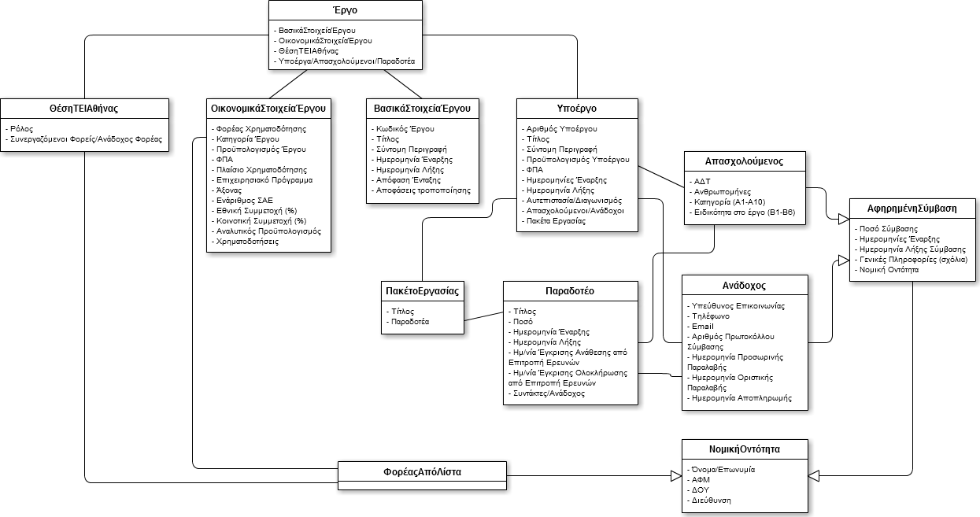

## 3. Λειτουργικό Σύστημα

Η ανάπτυξη της υπηρεσίας θα γίνει σε λειτουργικό σύστημα Linux, ενώ ως web server θα χρησιμοποιηθεί ο Apache 2. Μετά την παράδοσή της, η υπηρεσία θα λειτουργεί σε λειτουργικό σύστημα Linux που θα φιλοξενείται στο περιβάλλον εικονικών μηχανών του Κέντρου Διαχείρισης Δικτύων του ΤΕΙ Αθήνας.

## 4. Υπολογιστικοί Πόροι

Για τη λειτουργία της εφαρμογής απαιτούνται κατ’ελάχιστον οι παρακάτω εικονικοί υπολογιστικοί πόροι:

|  |  |
| --- | --- |
| Ελάχιστοι Πόροι | Επιθυμητοί Πόροι |
| * Ένας πυρήνας CPU * 1 GB RAM RAM * 20 GB HDD | * Δύο πυρήνες CPU * 2 GB RAM * 40 GB HDD |

Οι σχετικοί εικονικοί υπολογιστικοί πόροι δύναται να αυξηθούν σε περίπτωση αυξημένης χρήσης των προσφερόμενων από την εφαρμογή υπηρεσιών.

# Ολοκλήρωση με τα Πληροφοριακά Συστήματα του ΤΕΙ Αθήνας

Σύμφωνα με το σχεδιασμό της, η Εφαρμογή Διαχείρισης Ερευνητικών Προγραμμάτων (ΕΔΕΠ) ολοκληρώνεται με τις παρακάτω εξωτερικές υπηρεσίες:

## LDAP ΤΕΙ Αθήνας

Το ΤΕΙ Αθήνας καταχωρεί όλους τους χρήστες οι οποίοι θα πρέπει να έχουν πρόσβαση στις ηλεκτρονικές του υπηρεσίες (Webmail, Wi-Fi, VPN καθώς και υπηρεσίες που παρέχει η ΕΔΕΤ όπως Pithos και Δίοδος) σε έναν κεντρικό εξυπηρετητή καταλόγου, ο οποίος είναι προσβάσιμος με χρήση του πρωτοκόλλου LDAP (Lightweight Directory Access Protocol).

Η ΕΔΕΠ χρησιμοποιεί τον LDAP server για δύο λόγους:

* Για αυθεντικοποίηση των χρηστών της υπηρεσίας και καθορισμό του κατάλληλου ρόλου σύμφωνα με τα δικαιώματα που θα πρέπει να έχουν.
* Για αναζήτηση/ανάκτηση εργαζομένων με συγκεκριμένες ιδιότητες (όπως πχ. καθηγητές) ώστε να μπορούν να χρησιμοποιηθούν στις διάφορες λειτουργίες της εφαρμογής όπως τις λίστες επιλογής επιστημονικά υπευθύνων, εισαγωγή καθηγητών στην επιστημονική επιτροπή ενός έργου κ.α.

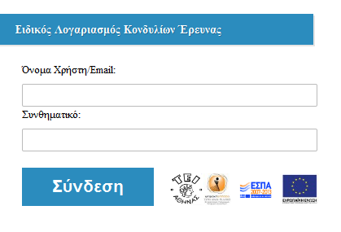

Εικόνα 1.1 Οθόνη αυθεντικοποίησης στην ΕΔΕΠ

### Υλοποίηση:

Η σύνδεση με τον LDAP του ΤΕΙ Αθήνας θα γίνει μέσω της βιβλιοθήκης Zend_LDAP. Τα στοιχεία σύνδεσης ορίζονται στο αρχείο configs/application.ini ενώ το κύριο μέρος της διαδικασίας αυθεντικοποίησης θα υλοποιηθεί μέσω σχετικού Doctrine Repository.

Για τον καθορισμό του ρόλου των αυθεντικοποιημένων χρηστών (πχ. καθηγητής ή ΓΕΛΚΕ) χρησιμοποιούνται στον LDAP οι εξής ιδιότητες της κλάσης eduPerson (περισσότερες πληροφορίες για τη συγκεκριμένη κλάση στο <http://middleware.internet2.edu/eduperson/>):

|  |  |
| --- | --- |
| **Ιδιότητα** | **Αιτιολόγηση** |
| eduPersonAffiliation | Η συγκεκριμένη ιδιότητα αναπαριστά τη σχέση ενός απασχολούμενου με το ίδρυμα. Για να αποκτήσει ένας χρήστης ρόλο καθηγητή στην ΕΔΕΠ θα πρέπει αυτή η ιδιότητα να έχει την τιμή "faculty". |
| departmentID | Το departmentID δηλώνει το τμήμα στο οποίο εργάζεται ο συγκεκριμένος χρήστης. Η ΕΔΕΠ θα χρησιμοποιεί αυτή την ιδιότητα για να αναγνωρίζει τους χρήστες ΕΛΚΕ και να τους προσδίδει τα κατάλληλα δικαιώματα. Συγκεκριμένα, τα departmentID των χρηστών που θα αποκτούν δικαιώματα ΕΛΚΕ θα ορίζονται στο αρχείο configs/application.ini με τη μορφή ενός πίνακα που θα περιέχει ένα ή περισσότερα IDs. |

## Πληροφοριακό Σύστημα ΕΛΚΕ (ΠΣ Λογιστηρίου)

Για την ολοκλήρωση της ΕΔΕΠ με το Πληροφοριακό Σύστημα Λογιστηρίου που χρησιμοποιείται σήμερα από τον ΕΛΚΕ για την παρακολούθηση του οικονομικού αντικειμένου των έργων (ΠΣ ΕΛΚΕ), προβλέπονται τα παραδοτέα Π.1.2.2 «Ανάλυση Εφαρμογής ολοκλήρωσης με ΠΣ ΕΛΚΕ» και Π1.2.3 «Σχεδιασμός ολοκλήρωσης εφαρμογής με ΠΣ ΕΛΚΕ».

# Διαλειτουργικότητα με εξωτερικές υπηρεσίες

## LiveDocx

Το LiveDocx είναι μια online υπηρεσία η οποία επιτρέπει τη δημιουργία εγγράφων συμβατών με το Microsoft Office (όπως doc και docx) βάσει σχετικών templates που μπορεί να ανεβάσει εκ των προτέρων ο χρήστης στο server. Ο λόγος που επιλέχθηκε η συγκεκριμένη υπηρεσία αντί για κάποια τοπική βιβλιοθήκη ήταν ότι οι επιλογές για τοπική παραγωγή αρχείων doc σε περιβάλλοντα Linux είναι περιορισμένες και πολλές φορές απαιτούν την εγκατάσταση εφαρμογών οι οποίες καταναλώνουν σημαντικούς πόρους (πχ. OpenOffice) και δεν είναι εύλογο να αποτελούν μια από τις προαπαιτήσεις της ΕΔΕΠ.



Εικόνα 2.1 Μέρος μιας λίστας αιτήσεων. Το εικονίδιο εξαγωγής σε doc είναι ορατό δίπλα από τους τίτλους των έργων.

### Υλοποίηση:

Η υπηρεσία ουσιαστικά αποτελείται από ένα SOAP[1] Web Service, η τοποθεσία του οποίου αναφέρεται στην αρχική σελίδα της υπηρεσίας: http://www.livedocx.com/ μαζί με την αντίστοιχη τεκμηρίωση. Η έκδοση του API που προτείνεται να χρησιμοποιηθεί από την ΕΔΕΠ είναι η 1.2, και η τοποθεσία του αντίστοιχου WSDL[2] είναι https://api.livedocx.com/1.2/mailmerge.asmx?wsdl

Για τη διευκόλυνση της επικοινωνίας με την υπηρεσία, το Zend Framework παρέχει την βιβλιοθήκη Zend_Service_LiveDocx_MailMerge, η οποία αποκρύπτει τις λεπτομέρειες υλοποίησης και παρέχει ένα εύχρηστο αντικειμενοστραφές API για ταχύρυθμη ενσωμάτωση σε υπάρχουσες εφαρμογές. Η ΕΔΕΠ μπορεί να χρησιμοποιήσει τη συγκεκριμένη βιβλιοθήκη τόσο στην εξαγωγή αιτήσεων (πχ. για επισύναψη σε email), όσο και για την παραγωγή ορισμένων αναφορών (πχ. για εξαγωγή των απασχολούμενων ενός έργου σε doc). Στην εφαρμογή, η παραγωγή αυτών των αρχείων θα γίνει σε σχετικό action helper που θα δημιουργηθεί.

## Google Calendar

Το Google Calendar είναι μια υπηρεσία ηλεκτρονικού συνεργατικού ημερολογίου, στο οποίο ο χρήστης μπορεί να καταχωρεί γεγονότα, να λαμβάνει αυτόματες ειδοποιήσεις (με email, SMS ή μέσω εφαρμογών κινητών τηλεφώνων) και επίσης μπορεί να διαμοιράζει κάποια γεγονότα της επιλογής του προς άλλους χρήστες. Για τη διευκόλυνση των χρηστών και προώθηση της διαλειτουργικότητας με τρίτες εφαρμογές, η ΕΔΕΠ θα υποστηρίζει την εξαγωγή του Ημερολογίου ΕΕΕ σε μορφή iCalendar (ics), η οποία υποστηρίζεται τόσο από το Google Calendar όσο και από έναν μεγάλο αριθμό εφαρμογών.

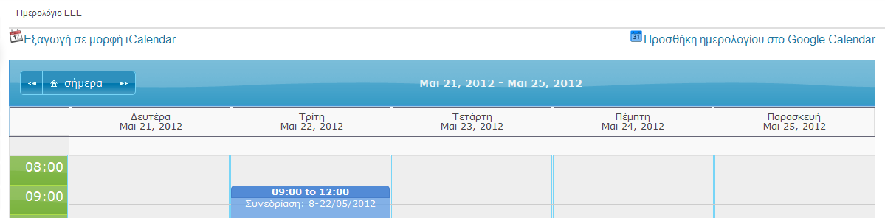

Εικόνα 3.1 Μέρος της οθόνης του ημερολογίου ΕΕΕ. Οι σύνδεσμοι "Εξαγωγή σε μορφή iCalendar" και "Προσθήκη ημερολογίου στο Google Calendar" είναι ορατοί.

### Υλοποίηση:

Για την παραγωγή αρχείων ics, επιλέχθηκε η βιβλιοθήκη iCalcreator (http://kigkonsult.se/iCalcreator/). Η συγκεκριμένη προσφέρει αντικειμενοστραφή δημιουργία γεγονότων, υποστήριξη ζωνών ώρας (timezones) και παραγωγή αρχείων βάση του RFC2445. Στην ΕΔΕΠ, η παραγωγή και εξαγωγή τέτοιων αρχείων από το ημερολόγιο μπορεί να γίνει με τη βοήθεια ενός action helper. Για την προσθήκη του ημερολογίου στο Google Calendar η ΕΔΕΠ μπορεί να αξιοποιήσει μια από τις δυνατότητες που προσφέρει η υπηρεσία για χρήση απομακρυσμένων ημερολογίων.

# Ολοκλήρωση της Εφαρμογής στις Υπηρεσίες του ΤΕΙ Αθήνας

Μετά την παραλαβή της, η εφαρμογή θα χρησιμοποιείται από τον ΕΛΚΕ και θα υποστηρίζεται από το Τμήμα Πληροφορικής της Διεύθυνσης Πληροφορικής και Τεχνικών Υπηρεσιών, οι αρμόδιες ομάδες του οποίου θα αναλάβουν και την τεχνική υποστήριξη της εφαρμογής

Κατά τη φάση δοκιμαστικής λειτουργίας της εφαρμογής θα πραγματοποιηθεί ενημέρωση των χρηστών καθώς και εκπαίδευση των μελών της Γραμματείας ΕΛΚΕ ώστε η νέα εφαρμογή να μπορέσει να ενταχθεί ομαλά στις επιχειρησιακές διεργασίες του ΕΛΚΕ.

1. SOAP: Simple Object Access Protocol. Απλό XML πρωτόκολλο που επιτρέπει στις εφαρμογές να ανταλλάσσουν πληροφορία πάνω από το HTTP
2. WSDL:Web Services Description Language